中华商务网钴VIP周刊
5.13 -5.20

近期MB钴市场走势图 2
电解钴本周国内市场价格走势图 3
电解钴本周进口市场报价 3
电解钴本周长江市场价格走势图 4
氯化钴本月走势图 5
四钴一周价格 5
四钴本月价格走势图 6

联系我们：
北京创意坊科技有限公司
地址：北京市朝阳区高碑店盛世龙源12号楼
邮编：100022
电话：+86-10-58303328

中商网讯： 市场一周消息汇总，赣锋锂业公司的三元材料前驱体目前正在试生产阶段； 格林美目前公司三元电池材料的前驱体产品和正极材料产品均处于供不应求状态，公司荆门及无锡园区电池材料项目也在积极计划扩展产能，以满足市场需求。赣锋锂业目前公司生产经营正常，公司在澳大利亚的子公司(公司持股43.1%)预计在7月投产年产20万吨锂精矿的生产线。斯太尔公司努力推进碳酸锂大批量生产线建设，争取在2016年下半年完成项目建设并具备量产条件。

日期 | 产品名称 | 规格 | 最低价 | 最低价涨跌 | 最高价 | 最高价涨跌 | 价格单位 | 价格说明 | 市场
2016-05-20 | 电解钴 | 纯度不低于99.3％ | 10.6 | 0.1 | 11.2 | 0 | 美元/磅 | MB自由市场-仓库内 | MB英国《金属导报》
2016-05-20 | 电解钴 | 纯度不低于99.8％ | 10.75 | 0 | 11.55 | 0 | 美元/磅 | MB自由市场-仓库内 | MB英国《金属导报》
2016-05-18 | 电解钴 | 纯度不低于99.3％ | 10.5 | -0.1 | 11.2 | 0 | 美元/磅 | MB自由市场-仓库内 | MB英国《金属导报》
2016-05-18 | 电解钴 | 纯度不低于99.8％ | 10.75 | 0.1 | 11.55 | 0.1 | 美元/磅 | MB自由市场-仓库内 | MB英国《金属导报》
2016-05-13 | 电解钴 | 纯度不低于99.3％ | 10.6 | 0 | 11.2 | 0 | 美元/磅 | MB自由市场-仓库内 | MB英国《金属导报》
2016-05-13 | 电解钴 | 纯度不低于99.8％ | 10.65 | 0 | 11.45 | 0 | 美元/磅 | MB自由市场-仓库内 | MB英国《金属导报》

近期MB钴市场走势图
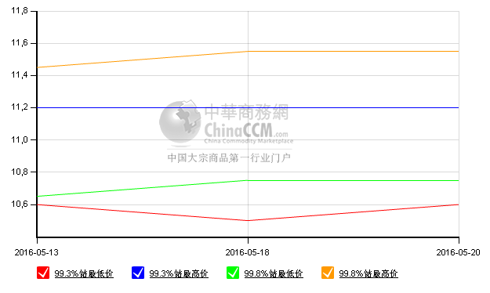
本周LME钴价窄幅波动，现货买价在23000－23300美元之间波动。目前收盘价在23250美元，与上周四收盘价下跌250美元。本周LME钴库存无增减仍在648吨。周三MB高低等级钴价涨跌不一，高等级钴上涨0.1美元至10.75－11.55美元/磅，低等级钴下跌0.1美元至10.5－11.2美元。

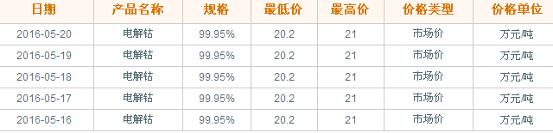电解钴本周国内市场价格走势图
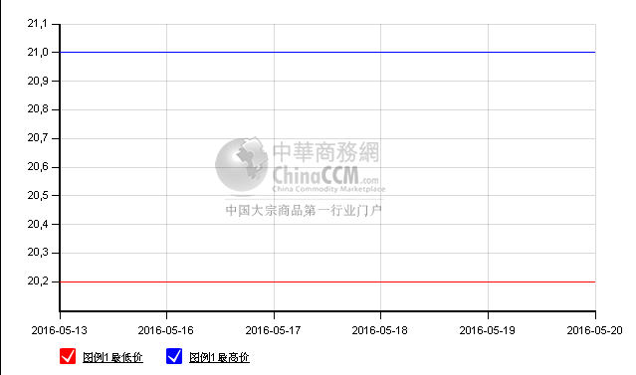
由于MB钴价波动较小，国内市场未作出反应，进口钴货源充足，进口钴依然在18.5－19万元/吨。据了解，目前贸易商金川钴价在20-20.3万元左右，凯力克钴价在20万元/吨，市场交易平缓，与上周情况相差不多。

电解钴本周进口市场报价
日期 | 产品名称 | 规格 | 最低价 | 最高价 | 价格单位
2016-05-20 | 电解钴 | ≥99.8％ | 18.5 | 19 | 万元/吨
2016-05-19 | 电解钴 | ≥99.8％ | 18.5 | 19 | 万元/吨
2016-05-18 | 电解钴 | ≥99.8％ | 18.5 | 19 | 万元/吨
2016-05-17 | 电解钴 | ≥99.8％ | 18.5 | 19 | 万元/吨
2016-05-16 | 电解钴 | ≥99.8％ | 19 | 20 | 万元/吨

电解钴本周长江市场价格走势图
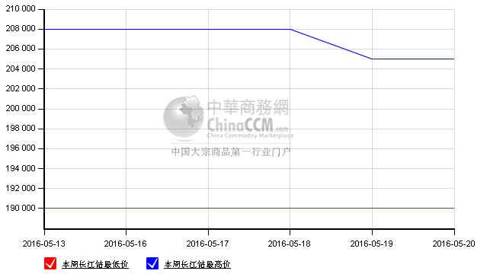
目前钴盐市场变化较小，硫酸钴市场综合价在3.5－3.7万元/吨，氯化钴综合价在3.9－4.1万元/吨。

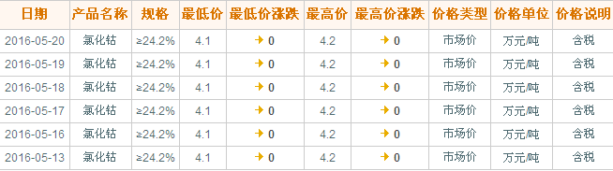

氯化钴本月走势图
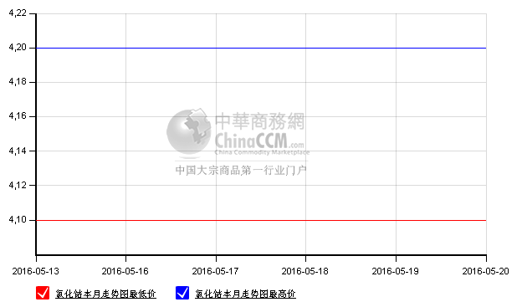

四钴一周价格
日期 | 产品名称 | 规格 | 最低价 | 最低价涨跌 | 最高价 | 最高价涨跌 | 价格类型 | 价格单位 | 价格说明
2016-05-20 | 四氧化三钴 | 电池级 | 13 | 0 | 13.5 | 0 | 市场价 | 万元/吨 | 含税
2016-05-19 | 四氧化三钴 | 电池级 | 13 | 0 | 13.5 | 0 | 市场价 | 万元/吨 | 含税
2016-05-18 | 四氧化三钴 | 电池级 | 13 | 0 | 13.5 | 0 | 市场价 | 万元/吨 | 含税
2016-05-17 | 四氧化三钴 | 电池级 | 13 | 0 | 13.5 | 0 | 市场价 | 万元/吨 | 含税
2016-05-16 | 四氧化三钴 | 电池级 | 13 | -0.5 | 13.5 | -0.3 | 市场价 | 万元/吨 | 含税
四氧化三钴价格趋于平稳，报价在13－13.2万元/吨，实际成交价在12.8万元左右。市场上存在12.5万的价格，但要看成交量，及生产方式。钴酸锂价格在20－20.5万元/吨，部分生产商月底准备采购四氧化三钴。现在各钴产品下游采购基本集中在月底或次月初。

四钴本月价格走势图
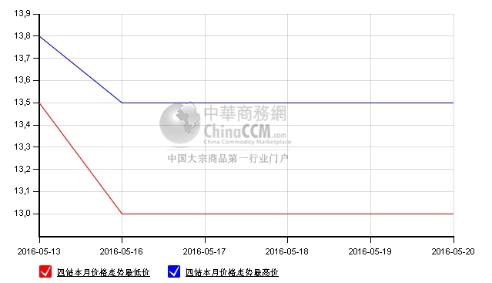
前驱体价格趋稳，523售价在6.75－6.9万元/吨。三元材料价格趋稳，523三元材料价格在16－16.5万元/吨，成交价在15.8－16万元附近。硫酸钴，硫酸镍价格趋稳，前驱及三元材料成本变化不大，价格暂时趋稳。目前前驱体及三元材料产量都有所提升，双方市场压力暂时不大，因为新项目未完全投产，部分项目年底投产，预计年底市场压力会增加。
电池级碳酸锂方面，目前稳定在16.5-17.2万元/吨附近。

